**Отчет по практической работе №**3

**по дисциплине МДК 01.02 “Инструментальные средства разработки программного обеспечения”.**

Выполнил: студент

группы 319

Таран Александр Сергеевич

Дата 21.11.2024

**Цель работы:**

Изучение и применение системы контроля версий на практике, включая настройку типов импортируемых файлов, путей, фильтров и других параметров для эффективного управления репозиториями.

**Основная структура задания:**

Задание №1: Типы импортируемых файлов

1.1)Был определен список необходимых для проекта файлов

.png, .jpg (фотографии)

.html (HTML файлы)

.css (CSS файлы)

.js (JavaSkript файлы)

Данные типы файлов были выбраны для моего проекта, потому что он подразумевает не только создание уютной окружающей среды дома, но и отдельного веб сайта, в котором будут использоваться как код html и css , но и различные иллюстрации формата .png и .jpeg.

1.2)Чтобы загрузить на GitHub только данные типы файлов я использовал команду программы Git add и расширение нужных мне файлов.



Задание №2: Настройка путей

2.1)Настроил систему контроля версий для вашего проекта, указав абсолютные и относительные пути к основным директориям.

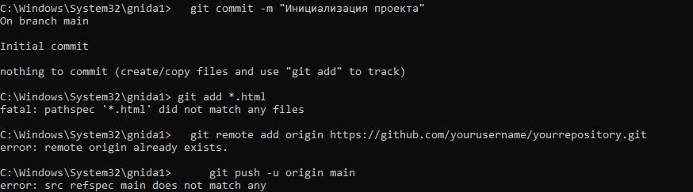

2.2) Проверил корректность настройки путем создания и сохранения тестового файла.



Задание №3: Фильтрация импортируемых фалов

3.1)Был создан файл .gitignore, в который были включены файлы, которые не должны попасть на репозиторий.



3.2)Проверил работу .gitignore, добавив тестовые файлы и убедившись, что они исключены.



Задание №4: Другие параметры импорта

4.1)Создал файл .gitattributes в корне репозитория и в него добавляются правила слияния. Например, нужно, чтобы Git использовал стратегию слияния union для файлов с расширением .txt.

**Выводы работы:**

В ходе данной работы я выполнял работу с репозиториями, создавал в них текстовые файл, добавлял и удалял особые типы данных, а также создавал абсолютные ссылки на свой репозиторий, используя приложения Git.